味蕾与灵魂的双重盛宴
天府之国
在中国的西南腹地，有一片古老而神奇的土地，它以丰富的物产、独特的文化和壮丽的自然风光闻名遐迩，这便是四川——一个令人心驰神往的地方。四川，不仅以其火辣辣的美食让人垂涎欲滴，更以大熊猫的憨态可掬和九寨沟的仙境之美，吸引着无数游客的目光。在这里，味蕾与灵魂共同享受着一场无与伦比的盛宴。
- 美食：舌尖上的美味

- 提及四川，首先跃入脑海的便是那令人难以忘怀的麻辣鲜香。四川美食，如同一首跌宕起伏的交响乐，每一道菜都是音符，共同编织出一幅幅令人陶醉的美食画卷。
- 火锅，无疑是四川美食的代名词。红油翻滚，热气腾腾，麻辣鲜香交织成一种难以抗拒的诱惑。从鲜嫩的毛肚到q弹的鸭血，从脆爽的豆皮到醇厚的牛肉，每一种食材在火锅的洗礼下，都焕发出独特的魅力。人们在热气腾腾中欢笑，享受着那份来自味蕾的极致快感。
- 而辣子鸡，则是四川菜中另一颗璀璨的明珠。金黄的鸡块，外酥里嫩，麻辣味十足，每一口都是对味觉的极致挑战。那红彤彤的辣椒，如同火焰般炽热，却又带着一种难以言喻的香醇，让人欲罢不能。
- 当然，四川的美食远不止于此。宫保鸡丁的酸甜可口，麻婆豆腐的麻辣鲜香，回锅肉的醇厚浓郁，每一道菜都如同四川人的性格一样，热情奔放，直爽率真。在这里，味蕾得到了前所未有的满足，仿佛置身于一场美食的狂欢节。

- 大熊猫：自然的宠儿
如果说四川的美食是一场味觉的盛宴，那么大熊猫则是大自然赋予四川的一份珍贵的礼物。这些憨态可掬的生灵，以其独特的魅力，成为了四川乃至中国的象征。
在四川的大熊猫基地，你可以近距离地观察这些可爱的生物。它们或悠闲地啃着竹子，或慵懒地打着滚，或顽皮地嬉戏打闹，每一个动作都散发着无尽的萌态。大熊猫不仅是中国人的骄傲，更是全世界人民的共同财富。它们用自己的方式，讲述着生命与自然的故事，传递着爱与和平的信息。
- 九寨沟：人间仙境
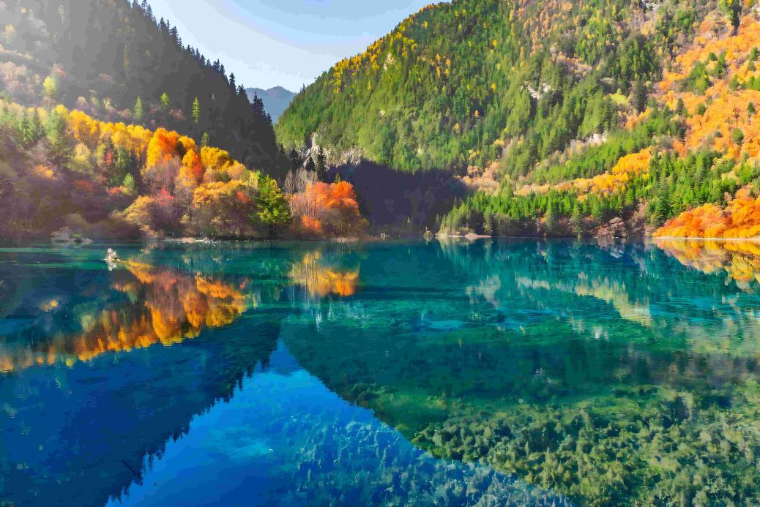
如果说美食和大熊猫是四川的两大瑰宝，那么九寨沟则是四川自然风光的巅峰之作。这里，仿佛是大自然精心雕琢的一幅画卷，每一处都散发着无尽的魅力。
九寨沟的湖水，清澈见底，色彩斑斓。在阳光的照耀下，湖面如同镶嵌着无数颗璀璨的宝石，闪烁着耀眼的光芒。树正群海、诺日朗瀑布、五花海……每一个景点都如同仙境般美丽，让人流连忘返。
在这里，你可以感受到大自然的鬼斧神工。那些奇特的山峰、幽深的峡谷、碧绿的湖水，共同构成了一幅幅壮丽的画卷。漫步在九寨沟的栈道上，仿佛置身于一个梦幻的世界，每一次呼吸都充满了清新的空气和自然的芬芳。
四川，这片古老而神奇的土地，以其独特的美食、可爱的大熊猫和壮丽的自然风光，成为了无数人心中的圣地。在这里，你可以品尝到舌尖上的极致美味，可以近距离地观察到大熊猫的憨态可掬，可以领略到九寨沟的人间仙境。四川，不仅是一片令人向往的旅游胜地，更是一处心灵的栖息地。

